**SISTEMA DE GESTIÓN**

**DE LAS MEDICIONES**

**INSTRUCTIVO DE TRABAJO PARA LA VERIFICACIÓN DEL NIVEL EN TANQUES.**

|  |  |
| --- | --- |
| REVISADO POR: | APROBADO POR: |
| RESPONSABLE DEL SGM | DIRECCIÓN |

**ÍNDICE**

1.0 DESARROLLO 3

1.1 Materiales requeridos para realizar la verificación de volumen. 3

1.2 Preparación del sistema 3

1.3 Realización de pruebas 3

1.4 Resultados 4

2.0 ANEXOS 5

3.0 CONTROL DE CAMBIOS 5

# **DESARROLLO**

El responsable del SGM en seguimiento al programa de Intervalos de confirmación metrológica emitido en apego al procedimiento para la definición de intervalos de confirmación metrológica   
(P-05), efectúa la verificación de los sensores de nivel y altura de referencia de los tanques en las fechas establecidas en el programa de verificación de equipos del SGM (F-12).

## **Materiales requeridos para realizar la verificación de volumen.**

* Cinta metálica para medición de petróleo y petrolíferos graduada con precisión de 1 mm con calibración vigente.
* Pasta indicadora de agua.
* Pasta indicadora de producto.
* Estopa y/o trapo.

## **Preparación del sistema**

* Abre la tapa de la boquilla del tubo de medición esperando a que se desfogue el exceso de vapores. En caso de detectar emanación de vapores, utiliza la mascarilla para vapores orgánicos/inorgánicos bien sujeta a su cara.
* Antes de iniciar la medición, se asegura que se encuentre aterrizada la cinta de medición al tanque con el fin de evitar la generación de electricidad estática.

## **Realización de pruebas**

Realiza la verificación del sensor de nivel, mediante tres pruebas en dos diferentes niveles de volumen contenido en el tanque y tres pruebas de la altura de referencia mediante las siguientes actividades:

* + 1. Impregna la plomada o trompo y la cinta con pasta indicadora de agua a un nivel estimado de contenido de agua, y se coloca en posición a favor del viento.
    2. Impregna la cinta de medición con pasta indicadora de producto a un nivel estimado de producto.
    3. Introduce la cinta a través del tubo de medición.
    4. Continúa descendiendo la cinta hasta que el trompo ha quedado en posición vertical en el fondo del tanque.

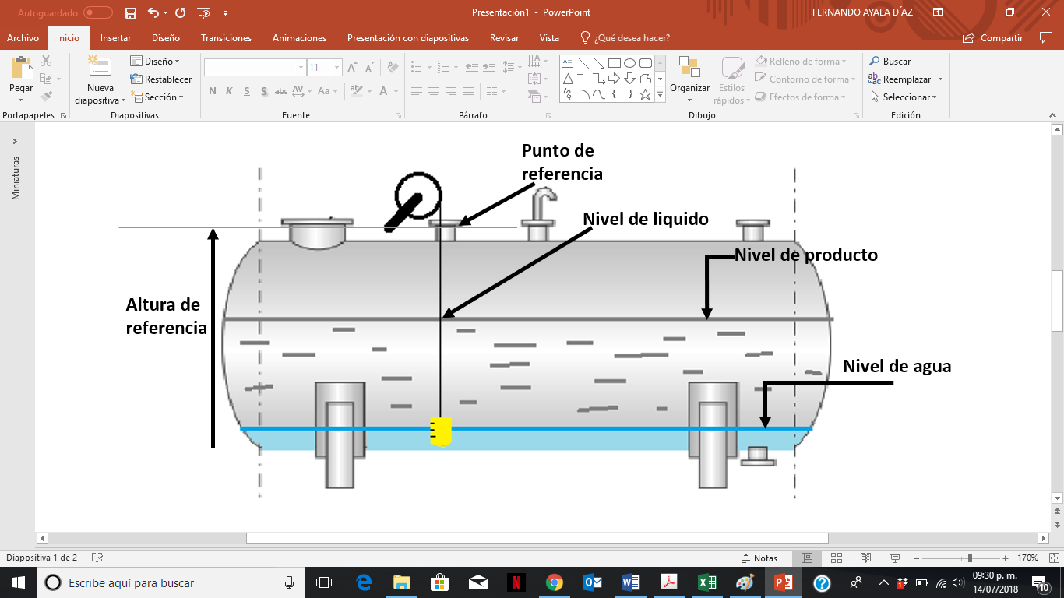

* + 1. Compara el punto de referencia del tanque de almacenamiento con la cinta de medición para determinar la altura de referencia del tanque y toma la lectura.
    2. Extrae la cinta de medición hasta detectar la marca del nivel del producto impregnada en la pasta indicadora y toma la lectura.
    3. Continúa extrayendo la cinta de medición al mismo tiempo que limpia la cinta con estopa o trapo.
    4. Toma la lectura del nivel de agua indicada por el cambio de color en la pasta impregnada en la cinta de medición.

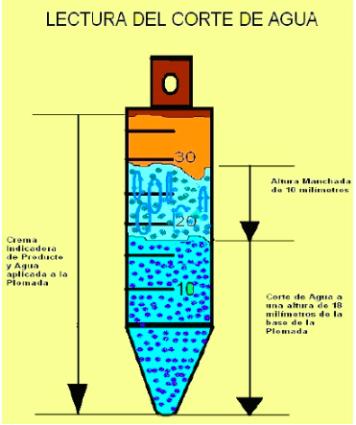

* + 1. Para la altura de referencia del tanque toma 3 lecturas de la medición y toma como válida el promedio de estas tres.
    2. Para el nivel de combustible toma tantas lecturas como sean necesarias hasta tener tres lecturas consecutivas en las que la diferencia entre la mayor y la menor no sobrepase los 3 mm, realiza este proceso a dos diferentes niveles de combustible para determinar la desviación que pudiera presentar el sensor de nivel en diferentes puntos de su alcance de medición, anota y toma como válida el promedio de estas tres.
    3. Al término de la medición, desconecta la tierra, recoge la estopa manchada utilizada depositándola en los recipientes ubicados en el almacén de residuos peligrosos. Antes de retirarse, se asegura de que quede cerrada la tapa de la boquilla del tubo de medición.

## **Resultados**

* + 1. Registra la información de los equipos involucrados en el proceso de verificación como lo solicita el formato para la verificación de tanques de almacenamiento (F-15), y procede a tomar los valores de la verificación en dicho formato.
    2. En la tabla *“MEDICIONES”* en la pestaña *“Toma de Datos”* del formato para la verificación de tanques (F-15) registra los valores obtenidos para la altura de referencia, por las mediciones de la cinta métrica, el medidor de nivel y los valores de temperatura durante el proceso de verificación.
    3. Con la tabla de calibración del tanque respectivo, en los apartados *“RESULTADOS VOLUMEN TOTAL”,* *“RESULTADOS VOLUMEN DE AGUA”* Y *“RESULTADOS VOLUMEN DE COMBUSTIBLE”* del formato para la verificación de tanques (F-15) registra los valores en volumen (L) que corresponden a cada medición de longitud (m) obtenidos por la cinta de medición, esto se realiza comparando la tabla de calibración del tanque de almacenamiento con el valor de longitud en metros y así determinar qué valor de volumen corresponde a dicha longitud medida.

# **ANEXOS**

* 1. P-05Definición De Intervalos De Confirmación Metrológica.
  2. F-12 Programa De Verificación De Equipos Del SGM.
  3. F-15 Verificación De Nivel En Tanques De Almacenamiento.

# **3.0 CONTROL DE CAMBIOS**

|  |  |  |
| --- | --- | --- |
| No de Revisión. | Fecha de Revisión | Concepto o parte del documento que ha sido modificado sobre la anterior revisión. |
|  |  |  |